Բազմապատկման զուգորդական հատկությունը
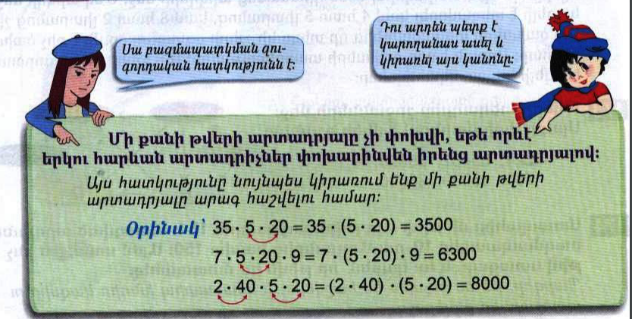

Դասարանական առաջադրանքներ
1․ Հաշվի՛ր օգտվելով բազմապատկման զուգորդական հատկությունից։
7x60x5=7x(60x5)=2100
172x2x5=172x(2x5)=1720
6x5x6x5x6x5=(6x5)x(6x5)x(6x5)=27000
2x4x3x2+6x7x5x2=(2x4)x(3x2)+(6x7)x(5x2)=468
2. Վերականգնի՛ր հավասարությունները
2կմ= 800մ+1կմ200մ
8կմ=4կմ 100մ+ 3կմ900մ
6կմ=5997մ 50սմ + 2մ50սմ
12սմ = 1սմ 4մմ + 10սմ6մմ
14դմ= 3դմ 3սմ +10դմ7սմ

3․ Համեմատի՛ր
12տ40կգ < 12տ4ց
11ց65կգ > 1տ70կգ
4․ Դպրոցում սովորում է 450 աշակերտ։ Աղջիկները 12-ով քիչ են տղաներից։ Քանի՞ տղա է սովորում այդ դպրոցում։
Լուծում
- 450-12=438
- 438:2=219
- 219+12=231
Պատ՝231
5․ 2 պարկերից առաջինում կար 27կգ ալյուր։ Երբ վաճառողը այդ պարկից 5 կգ վաճառեց և 3 կգ լցրեց երկրորդի մեջ, ապա պարկերում ալյուրի քանակները հավասարվեցին։ Որքա՞ն ալյուր կար երկրորդ պարկում։
Լուծում
- 27-5=22
- 22-3=19
- 19-3=16
Պատ՝16
6․ Գտի՛ր այն թվերը, որոնց տարբերութունը 451 է, իսկ գումարը՝ 1451։
Տնային առաջադրանքներ
1․ Հաշվի՛ր օգտվելով բազմապատկման զուգորդական հատկությունից։
7x60x5=7x(60x5)=2100
172x2x5=172x(2x5)=1720
6x5x6x5x6x5=(6x5)x(6x5)x(6x5)=27000
2x4x3x2+6x7x5x2=(2x4)x(3x2)+(6x7)x(5x2)=468
2. Վերականգնի՛ր հավասարությունները
2կմ350մ+ 650մ=3կմ
7կմ550մ+ 2կմ 450մ=10կմ
2մ25սմ + 75սմ = 3մ
2սմ2մմ+ 12սմ 8մմ= 15սմ
2մ7դմ + 15մ 3դմ= 18մ
3․ Համեմատի՛ր
5կգ600գ < 6կգ500գ
23կմ30մ < 30կմ23մ
12դմ5դմ >10դմ8դմ
4․ Շաբաթօրյակին մասնակցում էին 125 աշակերտ։ Աղջիկները 11-ով շատ էին տղաներից։ Քանի՞ աղջիկ էր մասնակցում այդ շաբաթօրյակին։
Լուծում
- 125-11=114
- 114:2=57
- 57+11=68
Պատ՝57
5․ 2 պարկերից առաջինում կար 24կգ ալյուր։ Երբ վաճառողը այդ պարկից 4 կգ լցրեց երկրորդի մեջ, ապա պարկերում ալյուրի քանակները հավասարվեցին։ Որքա՞ն ալյուր կար երկրորդ պարկում։
Լուծում
- 24-4=20
- 20-4=16
Պատ՝16
6․ 280 տեղանոց դահլիճում համերգի ժամանակ զբաղեցված տեղերը 120-ով շատ էին ազատ տեղերից։ Հաշվի՛ր մուտքի տոմսի արժեքը՝ գիտենալով, որ այդ օրվա վաճառված տոմսերի ընդհանուր գումարը 120000 դրամ է:
Լուծում
- 280-120=160
- 160:2=80
- 80+120=200
- 120000:200=600
Պատ՝600

